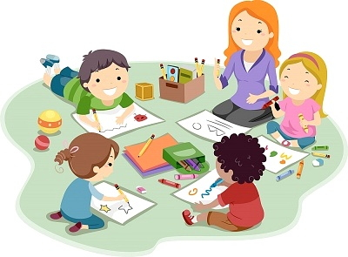

ШПАРГАЛКА ДЛЯ ВОСПИТАТЕЛЯ

«О чём расскажет детский рисунок»

Расположение рисунка на листе
Все пространство листа можно представить как известную со школы систему координат с двумя осями. Точка их пересечения – это центр листа. Самый благоприятный вариант – когда рисунок находится именно в центре.
Вертикальная ось — самооценка ребенка и его ощущение своего положения в коллективе.
- Рисунок смещен по вертикали вверх – высокая самооценка, желание завоевать высокое положение в коллективе (иногда такие детки страдают как раз от того, что их собственное высокое мнение о себе не разделяется окружающими).
- Рисунок смещен по вертикали вниз – заниженная самооценка, робость, низкая уверенность в себе, шаткое положение в коллективе (ребенка не признают в коллективе).
Горизонтальная ось — ось времени. Левая часть оси ассоциируется с прошлым, а правая – с будущим.
- Рисунок расположен левее от центра – ребенок больше устремлен в прошлое. Такие дети больше «в себе», строят мало планов и мало мечтают, проявляют мало активности.
- Рисунок расположен правее от центра – ребенок устремлен в будущее, он часто на позитивной волне, очень деятельный и активный.

Психологически цвета обычно трактуются так:
- Красный цвет – символ страсти, любви, но в некоторых случаях символизирует тревогу, агрессию, сильный негатив и ощущение опасности.
- Синий цвет – цвет разума, логики, порядка. Другой его полюс – фантазии, безумство.
- Желтый цвет – цвет жизнелюбия, символ открытости и свободы. Иногда олицетворяет ревность, лживость, зависть.
- Оранжевый цвет очень энергичный, знак силы и личностной зрелости. Его обратная сторона – воинственность и стремление к борьбе.
- Зеленый цвет роста, взросления, надежды на лучшее. Иногда обозначает незрелость или болезненность.
- Фиолетовый – загадочный цвет, символ гармонии и тайного знания. Может обозначать тревогу, депрессию, уход в себя.
- Черный цвет может быть солидным и торжественным, а может быть траурным.
- Белый цвет – цвет чистоты, но иногда это знак внутренней опустошенности и траура.
- Серый цвет в целом нейтральный, его негативная трактовка – запутанность, меланхоличность.

